

2012年10-11月
语文教研组
简报
深秋花语：
1、聚焦课堂，我们在路上
2、走出去学，引进来用
3、以古为师，自有所得

聚焦课堂，优化教学

11月23日，我们迎来了市语文中心组调研。中心组各专家深入组内各个老师的日常课堂教学，进行听课调研，发现问题。并在课后的座谈中进行一对一的指导交流。让组内每一位老师都获益匪浅。本次活动共有17位青年教师参加为了圆满完成这次活动，各位开课老师都进行了认真地准备，也获得较好的评价。开学来，组内聚焦课堂、优化教学”活动进行得如火如荼，每位老师抓住机会在磨练中进步，在探讨中成长。
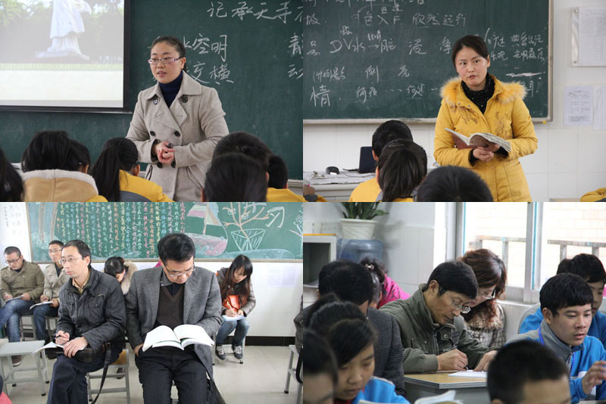

走出去学，引进来用
10月17—21日朱光琪与王慧敏老师赴苏州参加了“黄厚江本色语文教学研讨会” 共同见证中学语文教育的回归。回到学校，她们及时向组内传达了这样一个理念：坚持自我，坚守着语文教学这一块911高地，用语文的方法去探索走进孩子内心的道路，朴实的课堂终究会迎来语文的回归。
11月19—21日张译文和王亮亮老师赴淮安参加2012年江苏省语文评优课的观摩活动，开阔了视野。聚焦课堂，行走在课堂改革的路上。

以古为师，自有所得
汉字书法艺术，是中华民族独有的国粹，也是我校的特色项目。因此，提高书法水平是对每一位教师的基本要求。为进一步提升我校青年教师基本功，促进教师的专业成长，我校举办了青年教师书法比赛。
11月21日我校14位青年教师在物理实验室进行了毛笔字、钢笔字和粉笔字的比赛。参赛者都作了精心的准备，挥笔书写，胸有成竹，得心应手。我校书法方面的专家评委们对参赛作品也进行了认真评定。很多教师结构匀整，布局合理，美观大方，气韵流畅的字体，得到了评委的啧啧称赞。最终，我组王慧敏、周文婷老师获得总分一等奖。通过比赛，青年教师们也体会到了书法的魅力，大大激发了教师练习书法的兴趣。
书法比赛拉开了我校青年教师成长营大练兵的序幕，在本学年，青教营将陆续进行一系列实实在在促进青年教师的专业成长的评比、竞赛。以比促练，以比促学，努力为每一位青年教师的成长铺设台阶。

